ПРОЕКТ
Создание нового молодежного отечественного авто

Автор проекта:
Епифанов Глеб Алексеевич

Содержание

Введение
Основная часть
Проблема массы
Силовая установка
Трансмиссия
Кузов
Внешний вид
Салон
Эмблема марки ЕГА
Внешний вид автомобиля

Введение
Актуальность моего проекта заключается в том, что я мечтаю создать свой автомобиль марки ЕГА, потому что русским людям, а в частности молодому поколению нужен отечественный современный автомобиль, который будет иметь собственный уникальный дизайн, будет универсальным и экономичным.
Цель: разработать новую марку молодежного авто.
Задачи: - ознакомиться с марками авто других производителей;
- сравнить их технические характеристики;
- разработать дизайн автомобиля;
- разработать все узлы и агрегаты машины;
- разработать эмблему авто.

Я уверен, что, четко продумав все этапы создания проекта молодежного авто, можно будет реализовать его в действительности.

Основная часть
Я планирую устанавливать на свой автомобиль силовую установку мощностью до 150 л.с., т.к. после этой границы начинается повышение стоимости налога на транспортное средство, а это не удовлетворяет мои условия. Недостаток мощности будет компенсироваться небольшим весом.
Идеей своего авто я овладел, когда увидел американские мускул кары. Эти машины были и остаются очень броскими, красивыми, мощными, доступными, говоря одним словом- молодежными. Когда я задумался о создании своего авто, то сначала хотел сделать свой мускул кар, но потом разложил все плюсы и минусы американского авто. Эти автомобили очень комфортабельны, безопасны, с броским дизайном и на удивление они достаточно вместительны, но все это приводит к их большому весу (2 тонны). Чтобы решить эту проблему, американцы поставили в свои «мускулы» многообъёмные многомощные двигатели. Это решило проблему динамики, но появилась другая проблема - стоимость налога. Я по-своему смог решить эти проблемы.
Проблема массы
Силовые части кузова планируется изготовить из профиля и труб.
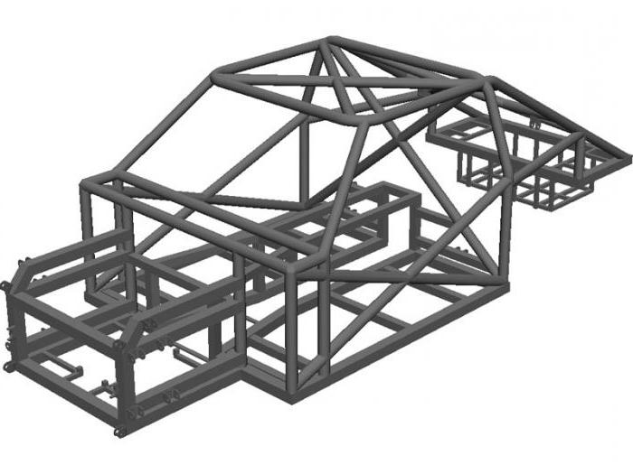

Кузов автомобиля можно будет условно разделить на три части.
Косметические панели будут изготавливаться из стеклопластика (или подобного этому материала), что значительно снизит массу автомобиля и будет очень стойко к коррозии.

Силовая установка
На автомобиль планируется устанавливаться двигатель до 150 л.с., это связано с ценами на налоги. Двигатель будет устанавливаться в «базе» автомобиля, это сделано для лучшей развесовки, что положительно скажется при управлении.
Тип устанавливаемого двигателя, пока не известен. Это будет зависеть от предоставляемых характеристик. Но точно известно, что оппозитного двигателя в линейке не будет. Выбор будет стоять между рядной «четвёркой», либо же V-образной «шестёркой».
Двигатель будет устанавливаться продольно по ходу движения автомобиля. Так как перед ним конструктивно предусмотрено оставить достаточное количество места, туда будут интегрированы системы охлаждения и аэродинамики.

Трансмиссия
Автомобиль будет оснащаться системой заднего привода, либо (что более вероятно) собственной системой полного привода, с возможностью отключения передней, или задней оси и изменением между ними передаточных отношений. На авто планируется установка шести ступенчатой механической коробки переключения передач (МКПП), на первое время установка АКПП не планируется.
Кузов
Кузов автомобиля можно будет условно разделить на три части:
- Силовая клетка.
- Передняя «подушка».
- Задняя «подушка».
Силовая клетка будет изготавливаться таким образом, чтобы выдерживать силу ударов и не ломаться, а только упруго деформироваться и возвращаться в своё исходное положение, тем самым, не допустив внешнего повреждения людей, которые будут находиться внутри автомобиля.
Передняя «подушка» должна будет гасить кинетическую энергию при ударе спереди за счёт своей «вязкой» деформации. «Подушка» должна будет полностью сложиться, тем самым, приняв удар на себя, что должно уменьшать внутреннюю нагрузку на людей, которые будут находиться в автомобиле.
В передней «подушке» будет находится двигатель, часть трансмиссии и система аэродинамики. При ударе ДВС с трансмиссией должны будут за счёт своих креплений уходить под машину, а не в её салон, тем самым улучшать безопасность.
Задняя «подушка» должна будет при ударе выполнять ту же функцию, что и передняя. В ней будет находиться багажный отсек.
Тип кузова купе-седан.
Силовые части кузова будут изготовлены из профиля и труб. Внешняя (косметическая) часть планируется изготавливаться из стеклопластика или других подобных материалов. Этот материал даёт такие плюсы, как: отсутствие коррозии, лёгкость конструкции и лёгкость в ремонте.
Внешний вид
В передней части автомобиля планируется установить воздухозаборники большой площади. Центральный будет отвечать за подачу воздуха к радиатору; два центральных боковых в ответе за аэродинамическую часть; а два крайних, под которыми установлены противотуманные фары, отвечают за охлаждение тормозной системы. Над боковыми воздухозаборниками расположились основные фары. В одном блоке фар расположились поворотник, ближний свет, дальний свет и габариты.
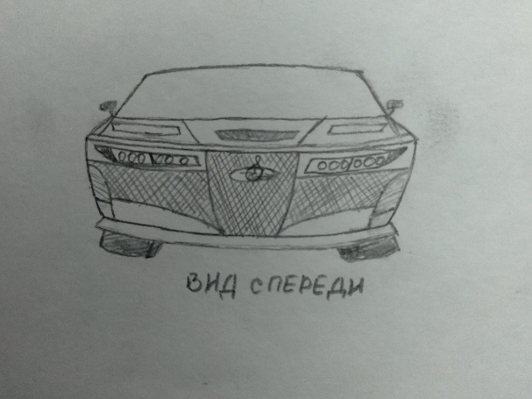

На центральном воздуховоде расположилась эмблема марки.
На капоте будет расположен один воздуховод для впуска двигателя и два аэродинамических вывода, в которые воздух будет подаваться из двух центральных боковых воздухозаборников.
На передних крыльях над колёсами, будут располагаться аэродинамические выводы.
P.S. Все аэродинамические выводы предназначены для лучшего прижима к дороге и лучшей управляемости.
На спортивных версиях на порогах у задних колёс будут распложены выхлопные трубы.
Задняя часть автомобиля очень насыщенна. В верхней части находится полоса заднего габарита и огня остановки. По её концам расположились поворотники, а по бокам ближе к середине два фонаря заднего хода в виде нарастающих капель воды. Под этой полосой находится бампер, выполненный в виде двух щёк, по середине которого есть углубление под номерной знак. В нижней части бампера в обычной версии находятся две выхлопные трубы, а гоночной фонарь заднего габарита. А по бокам нижней части располагаются два противотуманных задних фонаря. На крышке багажника установлен встроенный спойлер. Багажник конструктивно должен получиться достаточно вместительный.

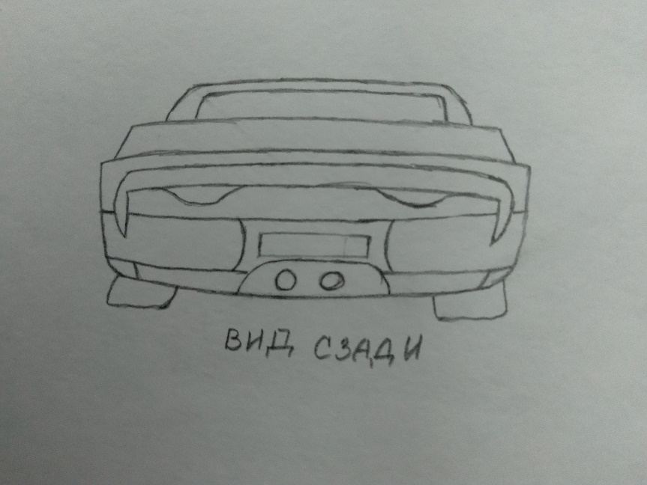

Салон
Салон автомобиля рассчитан на одного водителя и трёх пассажиров.
Часть торпедо будет повёрнута к водителю, а часть к пассажиру. Торпедо будет перетекать в центральную консоль. На центральной консоли будет расположен рычаг переключения передач. Возле него будут продольно располагаться три вещевых ёмкости.
Вверх, переходя на панель появится блок управления климат контролем, на котором будут размещены шайбы управления температурой, силой обдува и направлением обдува, маленький дисплей, на котором будут отображаться данные о климате в салоне автомобиля и клавиши включения обогрева стёкол и зеркал, отключения системы курсовой устойчивости и включения обогревов сидений.
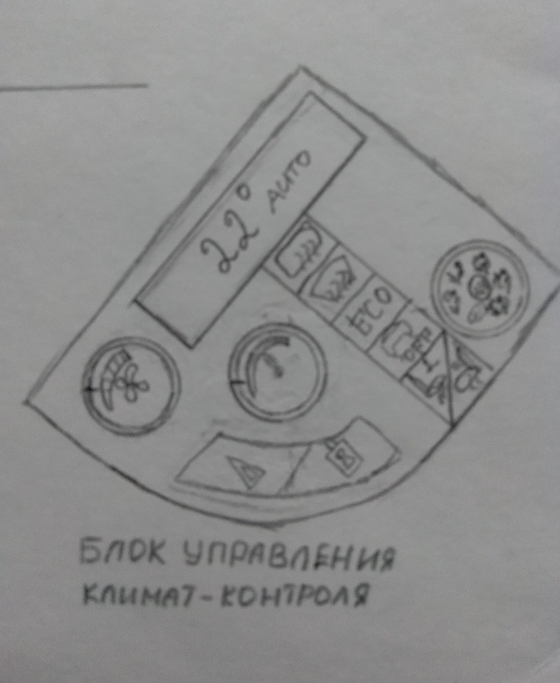
Выше будет находиться экран мультимедийной системы. Над ним будут установлены дефлекторы обдува и дополнительные датчики, которые считывают параметры работы двигателя.
На водителя будет смотреть комбинированная приборная панель и мультифункциональное рулевое колесо. Справа от верхней части панели будет расположен ещё один дефлектор обдува. Слева от неё расположились блок управления оптикой и боковой воздуховод.
В распоряжении пассажира будут боковые дефлекторы обдува, расположенные с правой и левой сторон, выездные подстаканник и маленький столик, бардачок (перчаточный ящик).
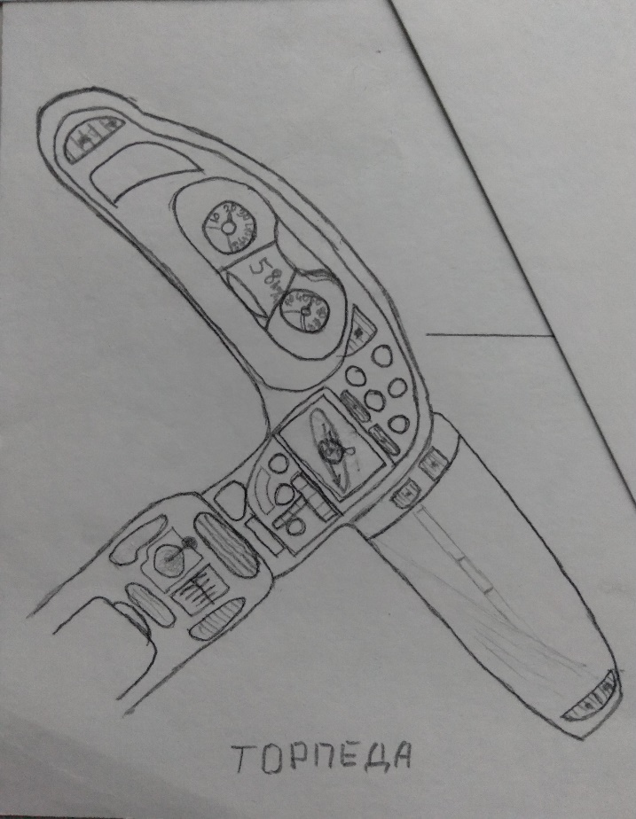

Эмблема марки ЕГА
На эмблеме марки ЕГА изображён глаз, что означает, что этот автомобиль выравнивает уважение и отношение с водителем и каждый должен видеть его по-своему. В роле зрачка этого глаза выступает письменная заглавная, выполненная в старом стиле, буква Е, которую окружили победные молнии. Это значит то, что у автомобиля есть дух её создателя и она при надобности может пролететь, как молния и победить своих конкурентов.
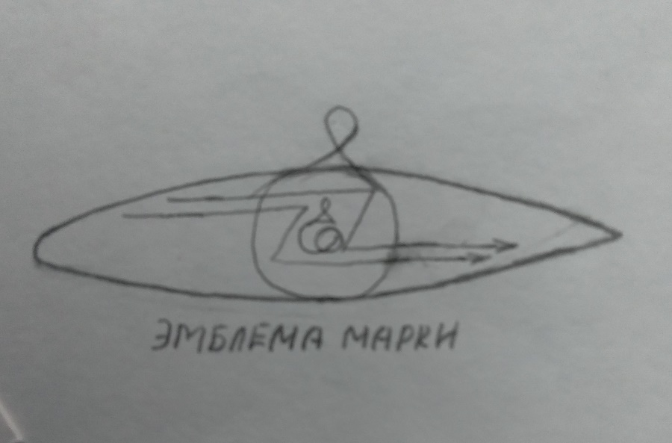

Внешний вид автомобиля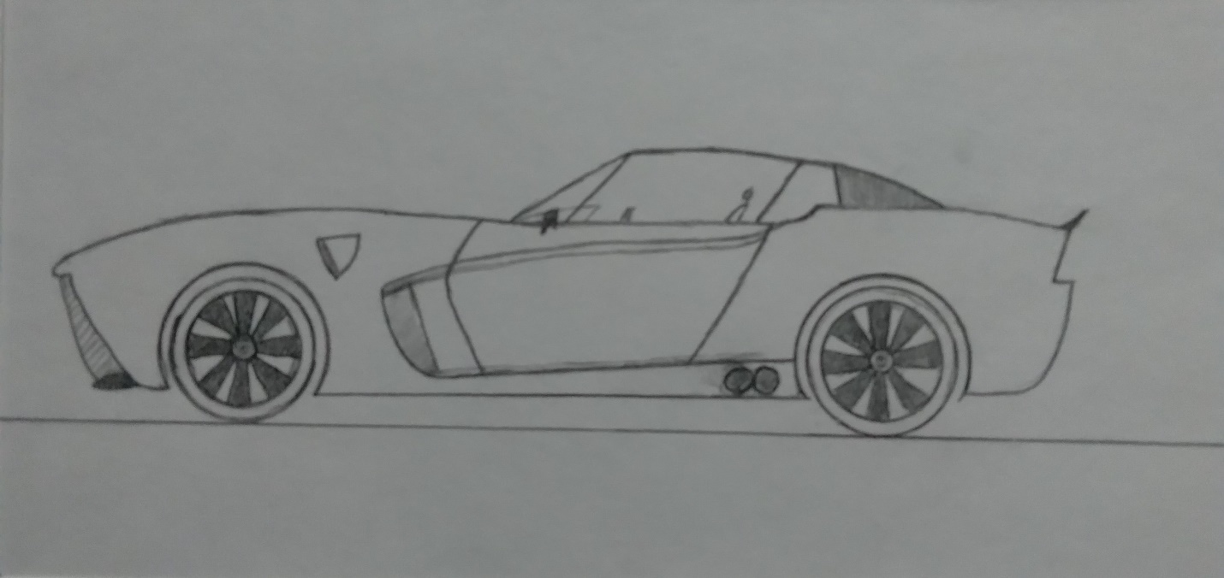
На мой взгляд внешний вид автомобиля получился молодежным, спортивным, функциональным с точки зрения аэродинамики.

